Муниципальное бюджетное образовательное учреждение
детский сад «Гусельки» г.Волгодонска

Материал
по развитию речи для детей 6-7 лет
по лексической теме «Прилет птиц»
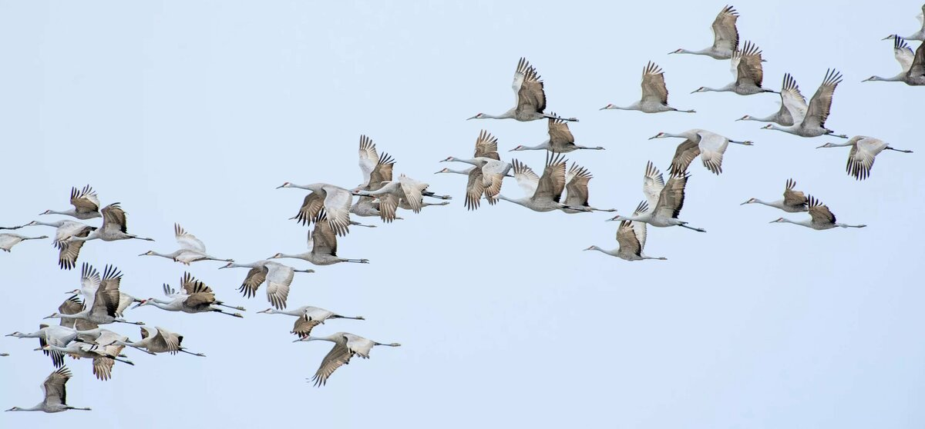

Воспитатель:
высшей квалификационной категории
Валеева Светлана Валерьевна

Тема «Прилет птиц»
- Рассмотрите вместе с ребенком картинку. Вспомните с ним названия перелетных птиц. Объясните, почему этих птиц называют перелетными.

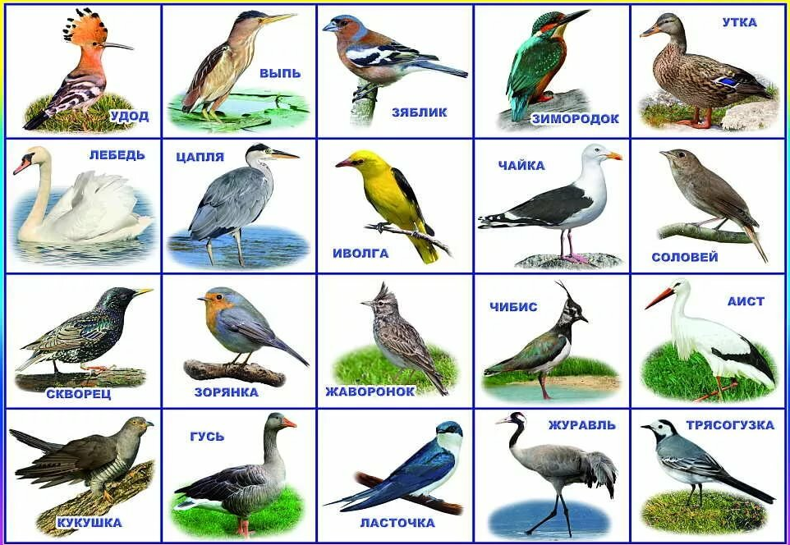

- Расскажите детям о перелетных птицах.
Перелетные птицы - это те птицы, которые поздней осенью и зимой не находят для себя корма и улетают в теплые края, где много корма.
Улетают от нас насекомоядные, болотные и водоплавающие птицы. А почему?
Скворец, грач, кукушка и другие насекомоядные птицы питаются насекомыми. Осенью насекомые прячутся в кору деревьев, зарываются в землю, находят укромные местечки и там зимуют. Птицы не могут отыскать насекомых, им становятся голодно, холодно; они улетают.
Болотные и водоплавающие птицы питаются мелкими рыбками, лягушками, водными насекомыми. Осенью холодно - лягушки и водные, насекомые впадают в спячку. Зимой вода превращается в лед - до рыбешек птицам не добраться.

Аисты улетают вереницей - верёвочкой.
Шеренгой, прямым фронтом или поперечным рядом летят цапли, утки.

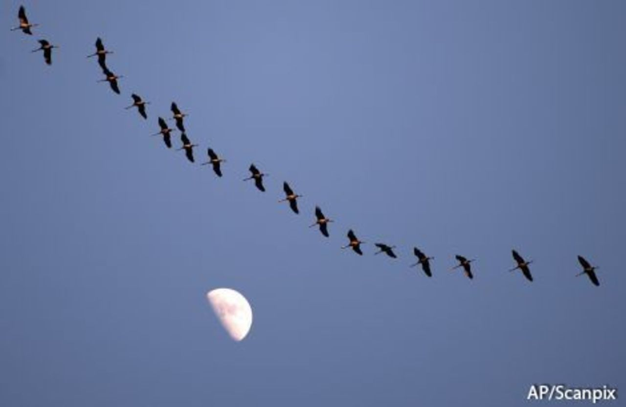

Углом, или клином, летят гуси, журавли, лебеди и другие крупные птицы. Гуси чаще всего летят косяком.
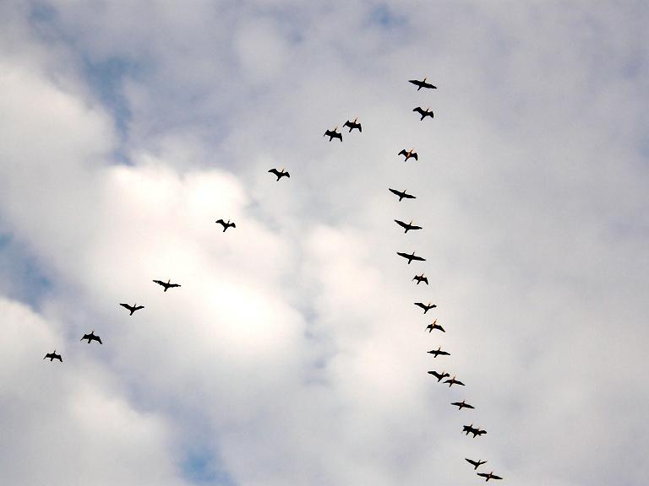

Ласточки и скворцы улетают стаей. Скученной стаей летят дрозды и другие мелкие птицы.
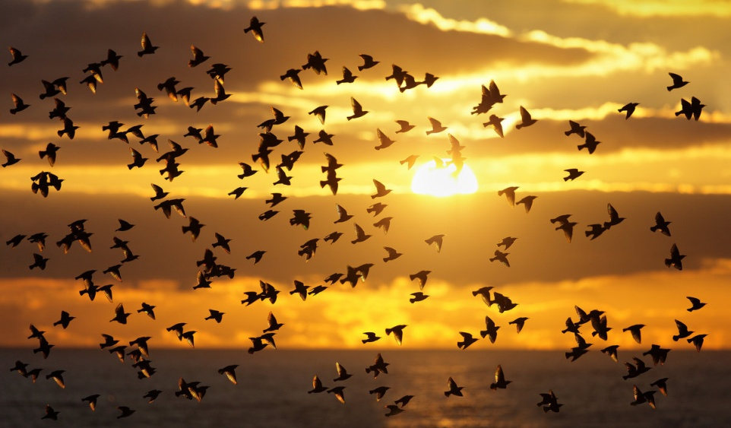

А кукушки улетают поодиночке.
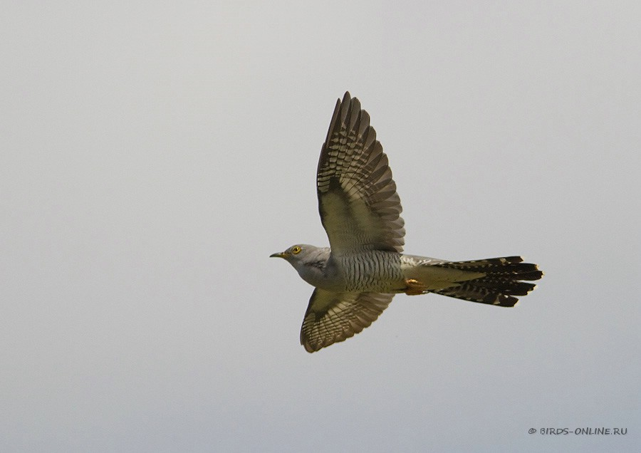

А весной, когда станет тепло и появятся насекомые, перелётные птицы возвратятся к нам обратно.

- Назовите части тела перелетных птиц (лапы, шея, голова, клюв, хвост, глаза, туловище, крылья, когти). Чем покрыто тело птиц? (перьями и пухом).
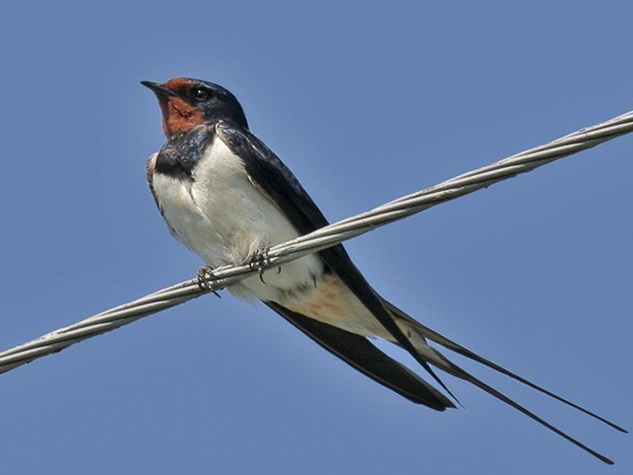

- Игра «Скажи наоборот». Закончи предложения.
Аист большой, а соловей…..(маленький).
У журавля крылья широкие, а у ласточки…..(узкие).
У лебедя шея длинная, а у грача …..(короткая).
Аист белый, а грач …..(черный).
Кукушка сидит высоко, а ласточка…..(низко).

- Объясните пословицу.
Лучше синица в руках, чем журавль в небе.

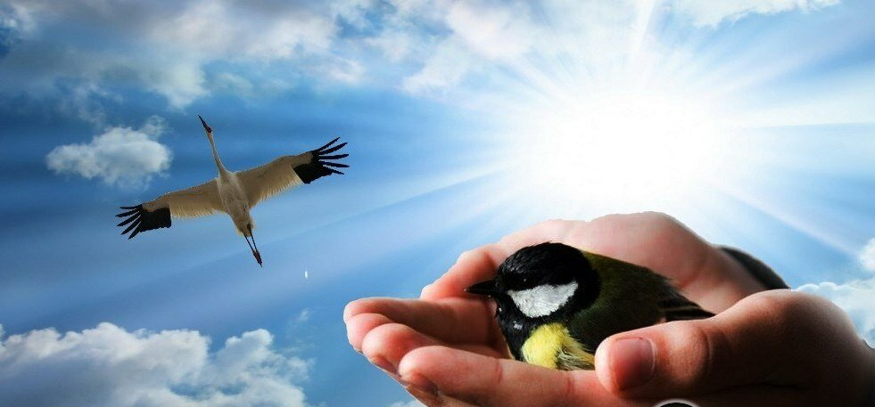

- Прочитайте детям рассказ.
Воробей и ласточки.
Ласточка слепила гнездо. Воробей увидел его и занял. Ласточка позвала на помощь своих подруг. Вместе выгнали ласточки воробья из гнезда.
- Как называется рассказ?
- Ответь на вопросы полным ответом. Кто слепил гнездо? Кто занял гнездо? Кто помог ласточке выгнать воробья?
- Попробуй пересказать рассказ.

